《线段、射线、直线》学历案
学校：西航港第二初级中学 设计教师：王浩 班级：_______ 学生姓名：___________

- 学习目标叙写：
1) 能从实际生活中抽象出线段。
2) 能根据线段拓展出射线与直线的基本概念。
3) 能用准确的语言描述线段、射线、直线，并会用符号表示它们。
4) 能用准确的语言描述线段、直线、射线的区别与联系。
5) 能根据要求自行画出线段、直线、射线。
6) 能举例说明“两点确定一条直线”的几何事实.

- 核心任务
- 能不断从现实生活中抽象出基本几何图形：线段
- 能在线段的基础上探索总结出射线、直线的概念与特征
- 能把本节内容所涉及到的线段、射线、直线用符号语言和图形语言准确描述出来

- 课堂活动
活动（1）章头学习
从章头图中，我们可以观察到哪些图形？你可以从中抽象出哪些基本平面图形？
你可以继续从你的生活中找出更多可以用平面图形来表示的物品或者事物吗？请和你的同桌讨论一下。（例如：轿车的方向盘，可以抽象成一个圆）

小结：数学中的平面几何图形，是从实际生活中抽象出来的。比如：线段、角、多边形、圆等。

活动（2）认识线段
1. 我们已经了解了数学中的基本平面几何图形是从实际生活中抽象出来的，那么，在实际生活中，哪些物体可以近似地看作线段呢？他们都有什么样的特点？
_______________________________________________________________________________
- 线段的表示：
图形语言  a  A  B | 文字语言、符号语言
活动（3）认识射线、直线
- 在小学的学习过程中我们便已经认识了射线和直线，通过你的预习，你知道怎样由线段AB得到直线和射线吗？完成下表：
 | 画图  B  A | 文字语言、符号语言
射线 | B  A
直线

2. 在生活中，哪些东西可以近似地看作射线和直线呢？

3. 线段、射线、直线的区别与联系
图形名称 | 图形画法 | 表示方法 | 延伸方向 | 端点个数 | 能否度量
线段
射线
直线

活动（4）课堂巩固练习
- 判断题：
- 如图，请用两种方式分别表示图中的两条直线：

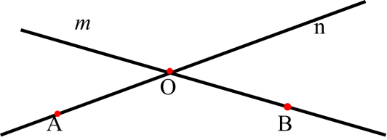

记作：直线AB（ ）
记作：射线PO（ ）
记作：直线ab（ ）
记作：线段BA（ ）

3. 如图,以点B为端点有几条射线？射线AC和射线AB____同一条射线；射线AC和射线BC______同一条射线；同一平面内，_________和_________相同的射线是同一射线。

活动（5）动手画一画
1. 如图，过一点O，可以画几条直线？过两点A、B可以画几条直线？
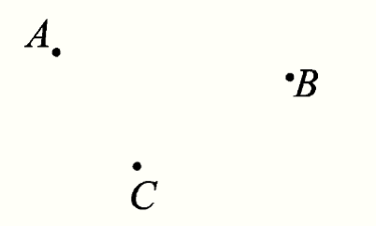
O

小结：通过一个点，可以得到________条直线；通过两个点，可以得到______条直线。

2. 知识应用：
1）如果你想将一根细木条固定在墙上,至少需要几个钉子?这样做的依据是什么吗？

2）举一个能反映“经过两点有且只有一条直线”的实例.

- 课后反思
- 线段、射线、直线的联系与区别是什么？它们是怎么来的？
- 你能将学到的知识运用到生活中去吗？举例说明。

